2024-2025 EĞİTİM ÖĞRETİM YILI BAHÇELİEVLER SAADET ÖZDEMİR KIZ MESLEKİ VE TEKNİK ANADOLU LİSESİ BİGEP PROJESİ KAPSAMINDAKİ ETKİNLİKLER

BÖLÜM/DERS : Çocuk Gelişimi ve Eğitimi / Yetersizlik Türleri ve Kaynaştırma Eğitimi AY:MAYIS

GÖRSELLER
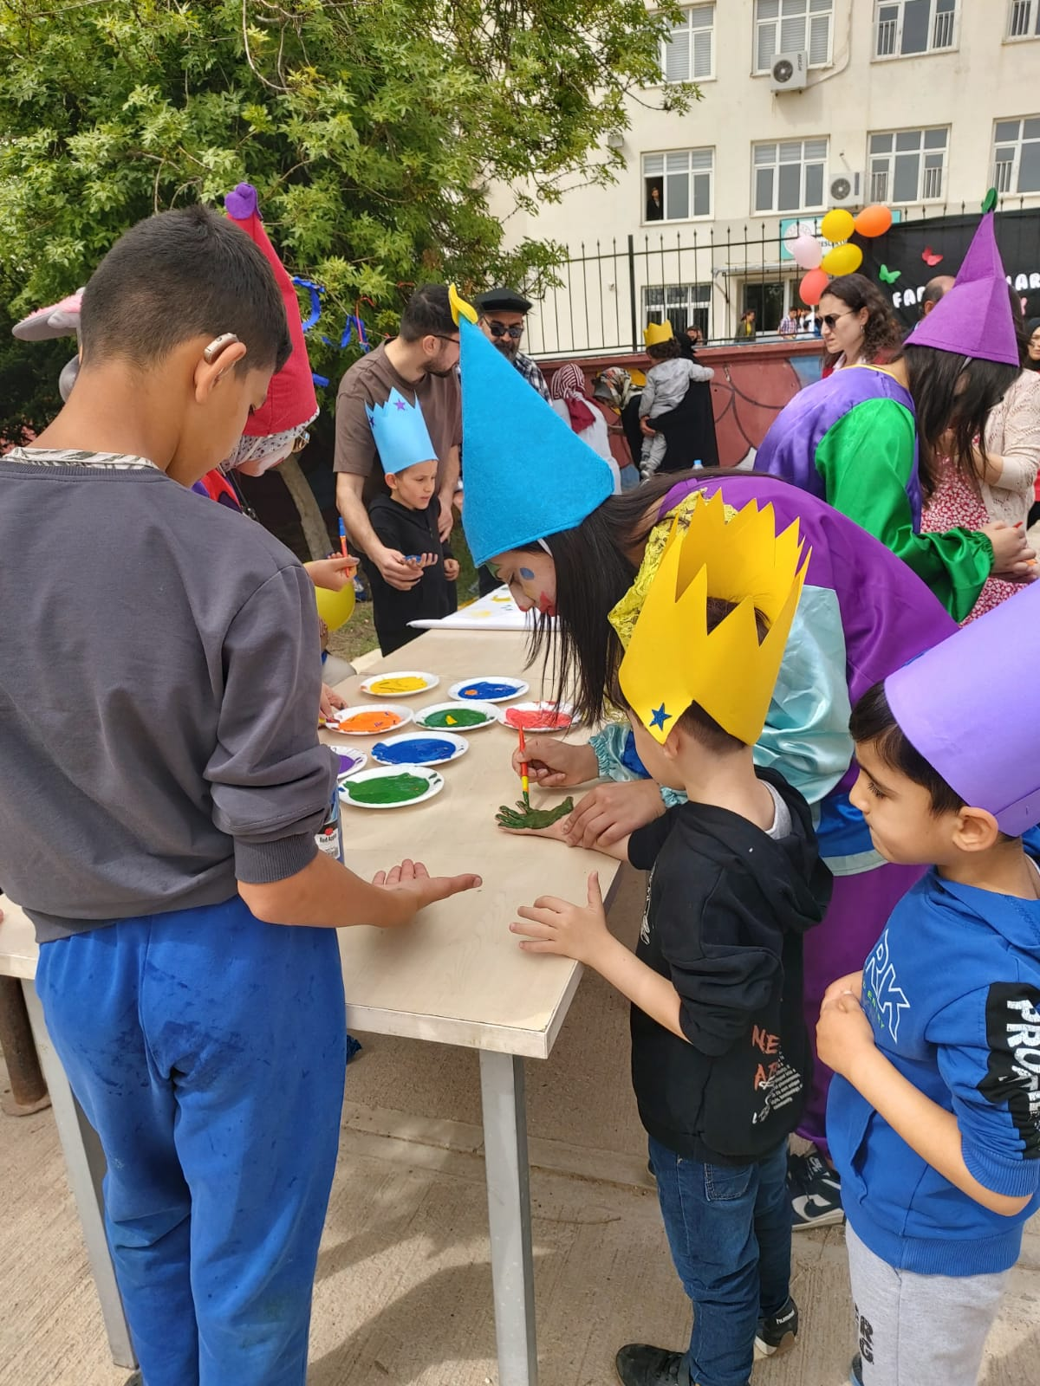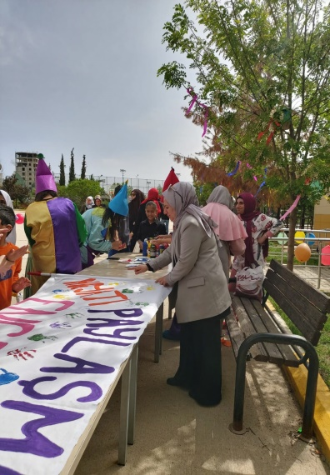

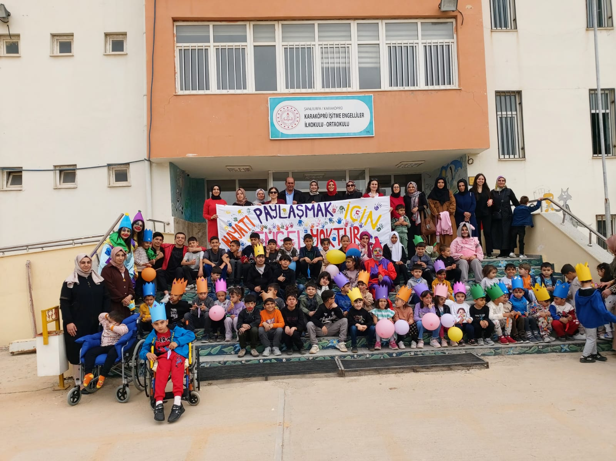

YAPILACAK ETKİNLİK İLE İLGİLİ AÇIKLAMALAR:
Okul/Kurumumuz Çocuk Gelişimi ve Eğitimi Alanı öğrencilerinin meslek eğitimi gördüğü Başarıyı iyileştirme geliştirme projesi kapsamında MAYIS ayında Çocuk Gelişimi ve Eğitimi alan öğretmenleri ve öğrencileri ile engelliler haftası etkinliklerine katılım sağlamıştır.

ÖĞRETMEN AD-SOYAD
Nesrin TOPRAK Fatma ÖĞÜT

